我要走著回家 楊曉東挺直人生
撰文‧黃秀花 慈濟月刊第564期
他身軀對折，蜷縮椅上，
十餘年醫療罔效，緊閉的心拒絕世界，
說不出口的心願——只希望能「平躺在床上」。
五個月前跨海來臺，歷經五次手術矯正，
楊曉東終於微笑抬頭，一步一步看見自己的人生。
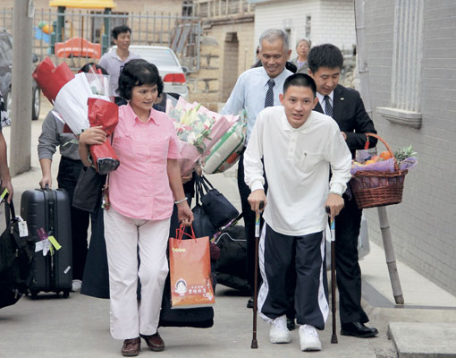 | 〔圖說〕十月三十日，楊曉東（前排右）回到了廈門，與五月離家時判若兩人。志工歡呼：「曉東可以走回家，曉東不用坐輪椅了！」（攝影／湯韶松）
自我封閉十七年，不見生人，不見故友，緊閉房門之時也把心門給鎖上了。他彎著身子、弓起雙腿，窩縮在一小方世界，炯亮的雙眼隨時保持警戒，一旦有人近身，就把臉往腿間深深一埋；雖只能逃避現實，但楊曉東寧可選擇如此度日，也不願讓人見到他身體的殘敗與內心的脆弱。
眼見兒子日復一日、自暴自棄，最難受的莫過於生養他三十一年的媽媽朱金釵了。她既要挑起家庭重擔，又得一連承受丈夫病故、么子久病不癒的打擊，看不見一點希望；直到慈濟人來敲門，陽光總算透進了這一家。
今年五月，在廈門慈濟志工引介下，楊曉東跨海來到花蓮慈院接受治療，歷經五次艱難手術及復健，原本彎駝的他終可挺直腰桿、昂首闊步，心門也漸漸打開了——

痼疾絆行，少年鎖心
十九年前，雙腳膝蓋的隱隱作痛，讓少年楊曉東的人生陡然逆轉。
那年，小學六年級的曉東十二歲，活潑好動，有天跟著長他三歲的哥哥一同到池塘釣魚，不慎被碎玻璃割傷腳，媽媽趕緊帶他去找赤腳醫生治傷止血。不久後，曉東的腳關節開始發痛，媽媽又帶著他去找赤腳醫生。那人說，這痛與傷口無關，應是神經痛，給了他們一個從未聽過的病名「類風溼關節炎」。鄉下人哪懂醫學？聽著鄰人東報西報，朱金釵和丈夫開始帶著兒子四處求醫。
最先他們去了泉州，從所住的廈門市翔安區霞美村出發，搭車要兩、三個小時。那時曉東已略有跛態，人也比較消瘦；花掉數百元人民幣拿回二十多帖藥，媽媽每天守候在爐邊為愛兒煎藥。起初這一帖藥有效果，後來漸漸失效，曉東的病情也日益加重。
從事建材生意的父親常往來各地接洽，晚上要趕回村子非常不便；全家人遂從老家遷出，到兩小時路程外的馬巷鎮租屋，曉東也轉學就近讀書。
升上初中，曉東每天踩著腳踏車到五里路遠的內厝中學就讀。一趟路來回僅二十幾分鐘，但出門就得把腳踏車從租屋的六樓扛下，放學後再扛上去，對關節有問題的他更形辛苦。
曉東的病症持續進行著，雖父母常帶他求醫，然而中西醫罔效。隨著時間拉長，他的兩腿和坐骨神經經常發痛，一痛起來脾氣就控制不了；特別天氣一轉壞，痠痛更顯劇烈，一不小心觸及痛處，人幾乎快彈起來。
升上初二，他開始用爬行前進，上學斷斷續續；更糟的是，那蜷曲的動作竟引來同學訕笑，這對一個青春期的男孩，是多大傷害啊！他乾脆休學了。
輟學在家，曉東把房門關到一點縫隙不留，連最要好的同學找上門，也吃了閉門羹。等對方一走，還跟媽媽交代：「以後有人來找我，就說我死了！」
「有很多人沒了腳，還是勇敢走出門，不然，我們買殘疾車給你代步好嗎？」儘管父母屢次勸慰，但對曉東絲毫不起作用，他依然拒人於千里之外；最後除了家人，完全與世隔絕了。

厄運連三，慈母堅強
關在房裏的曉東，生活上最大的排遣，就是哥哥搬來的一部電腦。他總是把雙腿曲在椅上，弓坐桌前，上網跟網友對戰、打麻將，還會為家人網購生活用品；日日以此打發時間，三餐由媽媽端進去，連上廁所也不肯出來，靠著媽媽每天幫他清理桶中穢物。長時間弓著身軀，疼痛的身體變形愈益嚴重。曉東
此時這個家，因爸爸生意已大不如前，一家的經濟重擔，逐漸落在當醫院清潔工的朱金釵肩上。可能因為無法承受生意挫敗，么子病症又遲遲不見好轉雙重打擊，這一家男主人竟然精神失常！
當初為了賣建材，楊爸爸幾乎全福建省走透透，發病後幾次迷失在無人認識的小村落。一次他跑到很遠的廈門市區，焦急的朱金釵在公安通報後趕往尋夫；那時已近除夕，一見到丈夫全身上下只剩貼身衣物，天寒地凍，整個人瘦了一圈，朱金釵差點崩潰……
尋回丈夫，照顧他不到一年，他就撒手歸天了。沒了一家之主，朱金釵告訴自己更要堅強，不意半年後，長子又出事了！接連兩次騎摩托車載客被撞，因沒錢醫治，左腿骨折處拖到傷口潰瀾，醫師一度宣判必須截肢。
這家人坎坷的遭遇透過廈門商報登載，感動了一位善士到醫院相探，資助醫療費。動過四次手術的長子終於保住左腿，只是難以負荷工作，還是得靠朱金釵挑起全家重擔。
五年前楊爸爸去世後，他們搬回了霞美村，但老宅已倒塌，只好住到廢棄的小學。此時，朱金釵白天在電子工廠當清潔員，晚上在田裏種蔬菜和地瓜；忙碌之餘，還必須照顧曉東和整理家務。像陀螺一樣轉個不停的朱金釵萬萬想不到，去年十一月底自己也出了車禍。
那天她騎著摩托車準備載回收物去賣，中途一位外地人突然駕車衝出，她左腿嚴重挫傷。手術後她不想多浪費錢，身體尚未恢復就辦理出院了，跛行著繼續撐持家計……
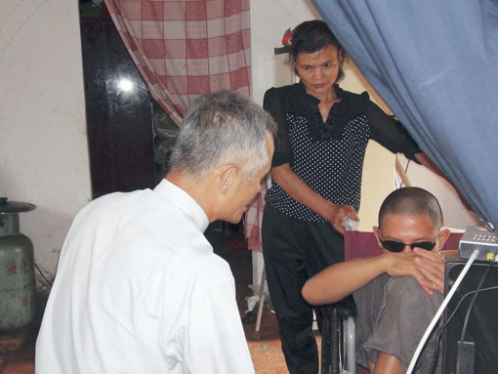 | 〔圖說〕屈縮著身子的楊曉東，長期緊閉心門，廈門慈濟志工多次探訪，明白其內心的脆弱，便贈予墨鏡掩飾不安。慢慢地，他願意接納這一群想幫他的好人。（攝影／曾美伶）
得遇貴人，轉機乍現
這一家人的厄運，直到去年終於出現轉機。在廈門市政協副主席潘世建幫助下，楊家辦理成為低保戶，為了讓曉東願意接受治療，潘世建引領慈濟人前來探視。
今年一月，廈門慈濟志工初次到訪時，發現曉東的脊椎駝得很嚴重，內心也病得不輕，一見到人，就整個蜷縮在一起，雙手抱膝、不敢抬頭。這讓志工憶起花蓮慈院曾治癒嚴重的僵直性脊椎炎案例，生起一定要幫這位男孩的念頭。
幾天後志工再度造訪，並送來帽子和墨鏡，讓曉東減輕面對外人的不安。多年未出家門的曉東沈默依舊，但那天很配合地願意讓志工載去廈門看病及做檢查，顯見他對這一群穿著藍衣白褲的大人很放心。
由於曉東上、下半身幾成對折；平常媽媽幫他洗澡，連伸手進去的空間都沒有，更別說是照Ｘ光了。廈門醫院醫療人員無法扳開身軀，導致所攝得的骨骼影像重疊，難以判讀。
但志工們不放棄。第三次探訪，為這家人送上一架電視，並裝上碟形衛星天線，讓他們可以收看大愛臺，希望藉此柔化曉東的心靈；另一方面積極跟花蓮本會及慈濟醫療人員聯繫，並拍攝照片和影片傳回，評估轉送曉東赴臺灣治療的可能。
花蓮慈院名譽院長陳英和所率領的骨科團隊，二十多年來動過類似的僵直性脊椎炎手術逾兩百多例；幾經奔波和協商，花蓮慈院確認可以承接此個案來臺治療，有把握改善其症狀。
今年五月二十三日，坐著輪椅的曉東由媽媽和志工陳州明、林美秀等人陪同抵臺。入院次日，隨即接受一連串檢查。但當初廈門醫院碰到的難題，在慈院依然發生；影像醫學部放射師讓他或坐、或躺，盡可能變換各種角度照射X光，以取得影像資料；拍攝電腦斷層時，放射師也費了好大工夫，才將他蜷曲的身體調到可以送進儀器內。傍晚，從臺北結束手術的陳院長趕回花蓮，親到病房探視，並為母子倆詳細解說整套醫療計畫。
「如果我兩邊（髖關節）都開刀，就可以平躺在床上了嗎？」平時沈默寡言，墨鏡、帽子不離身的楊曉東，開口對陳英和院長說出了最大的心願。
陳英和問他：「會不會怕開刀？」他很堅決地回答：「沒問題！」這段對話，可是打從他進入醫院以來，說過最多的一次，讓在場關懷的常住師父、志工們及醫療團隊都感到振奮。
陳英和表示，曉東的僵直性脊椎炎在發育時期發病，是導致脊椎嚴重彎曲的主因，是他行醫接觸過僵直性脊椎炎個案中，發病年齡與彎曲嚴重程度的前幾名；但是透過手術與復健治療，一定能幫助曉東逐步恢復身體機能。
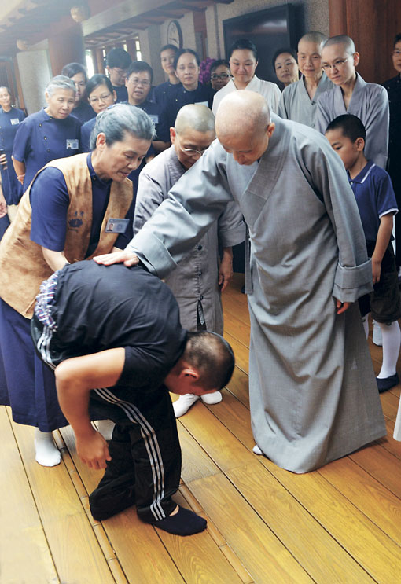 | 〔圖說〕來到花蓮第三天，曉東母子進入精舍；為了見以往在大愛電視上看到的上人，曉東主動拿下了不離身的墨鏡，並用彎曲的身子緩步前進；上人祝福曉東抬頭挺胸走回家。（相片提供／花蓮本會）
身病得治，以愛療心
從二○一三年五月二十八日起至八月十三日，曉東總計動了五次手術，兩次在髖關節、三次是脊椎手術，每次術後都有顯著進步，讓媽媽感到欣慰，他本人也愈見信心。
「第一次開完就有差，第二次開完更直了，第五次開完，哇，坐得很挺呢，陳院長真的太厲害了！」朱金釵直率地感恩慈院醫療團隊。而曉東儘管內心感謝，但言行上卻怯於表達，最初見到陳英和進病房時，還會拿起帽子遮住臉，媽媽一再提醒要對醫護人員有禮貌，尤其陳院長是救命恩人，不能無禮，最後她挑明地講：「你開刀時，全身已被他看透了，還有什麼好遮掩的呢！」
這一招果然切中要害，曉東一聽就懂了，此後他對陳英和便能正眼直視，那是在第三次手術後，曉東不再畏縮和膽怯了。
要讓曉東放下心防著實不易，因他已孤立十七年；而這長久的自我拘禁，使得他缺乏社會歷練和人際交往經驗，就像個孩子一樣，不懂得對應之道。需能理解這一層面，才能以同理心付出更多的耐心和等待。
住院期間，不僅曉東動了手術，媽媽因車禍後左腿裝的鋼板斷裂成兩截，有潰瘍情況，也讓陳英和一併為她動刀治癒。七月初，術後的母子倆皆需臥床，媽媽無力照顧曉東，廈門慈濟人出資請來一名看護，卻難以承受曉東的壞脾氣；一個月後來自彰化的志工陳文祥，自動請纓照顧曉東，同樣獲得不禮貌的對待。有次復健時，曉東被物理治療師拉筋很痛，不禁睜大雙眼對身邊人咆哮：「我要罵人囉！」
但再怎麼桀驁難馴，總有對治之道。善於軟硬兼施的顏惠美、蘇足等志工，深懂溝通技巧，曉東一碰到她們，就乖乖被降服；每當曉東鬧脾氣，顏惠美就教他唱慈濟歌和寫「靜思語」，再不行便使出一項法寶：「你再這樣，我要跟上人說喔！」
要說「嚇」，倒也不是，而是上人的威德，令曉東敬畏。「他最敬仰上人了，還說要做上人的好弟子呢！」朱金釵說，來到花蓮第三天，他們進靜思精舍拜見上人，上人鼓勵曉東：「你要抬頭挺胸走回去喔！」
輕輕一句話，曉東重重聽進去了。「我想走路給上人看……」當場，他緩緩挪動身子，從輪椅爬下，那彎到地面的行走動作，十分吃力，但誠心感人，讓人忍不住拭淚。
這對母子來到花蓮，除了做治療，生活也過得多采充實。媽媽在術後不到一個月，就跟隨志工黃月英做環保，也到精舍做福田志工，幫忙揀菜及打掃；並加入環保站的繪畫班，跟一群上了年紀的長者一起學畫畫。
與媽媽相較，曉東的日子也不寂寞，他在接受五次手術後，除了勤做復健，空暇時逛遍花蓮慈院院區；社服室主任潘國揚借給他一臺相機，讓他可以隨時捕捉畫面，熟稔網路的他還運用院區公用電腦將作品上傳大陸網站，跟網友們分享臺灣之美。
「感謝天，感謝地，感謝阿娘甲老父……」曉東哼著歌，以歌聲來感恩花蓮慈濟醫院醫療團隊及志工的陪伴與關懷。在慈濟人文薰陶下，曉東逐漸打開心房。看到他從原本羞澀，帽子和墨鏡總不離身，到如今肯卸下面具，大方迎人，十月下旬前來接他們母子返回的廈門志工們，都感不可思議。
「他不只『身』開，『心』也開了，以前我不曾見他笑過，現在竟能笑口常開，真是判若兩人！」陳州明說著。佟占東也說，曉東從總是低頭不語到有問有答，真是很大轉變，可想見在慈院，醫護和志工們如何像慈父慈母一樣地呵護他。
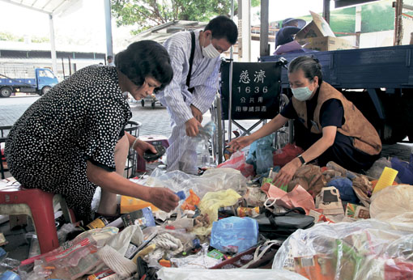 | 〔圖說〕五個月以來的手術和復健，曉東恢復良好，有時跟著媽媽做環保，不再怯於見人。（攝影／林炎煌）
●
十月底出院前一天，曉東母子進入精舍向上人辭行。上人一見他拄著手杖走來，便問：「沒有拐杖，可以走路嗎？」曉東移開拐杖走給上人看，眾人報以掌聲。
上人殷殷叮囑，醫療團隊為他開刀很辛苦，莫辜負了大家的用心，回去後還要勤加復健，也讓心靈更開闊，切勿再緊縮起來；並提醒廈門志工，要給予愛卻不能溺愛，常帶他去接觸善環境，讓他心理發展更健全。
聽完上人一番話，曉東突迸出一句：「我想讀慈濟大學外文系！」上人微笑回說：「只要有心，我絕對支持，但要一步一步來，先把初中和高中念完，成績也要保持很好喔！」
十月三十日下午，在廈門慈善總會工作人員與慈濟志工陪同下，楊曉東從花蓮回到廈門。拄著拐杖，不需要人攙扶，也不再戴著墨鏡，從機場安檢大門徐徐走出。慈濟志工高聲歡呼：「曉東，歡迎回家！」
五月來臺行前，他與志工約定：「我要走著回來！」而今，他終於昂首走回家了，實現了十七年來的願望。
曉東走到由廈門慈善總會所援建的新家，住在附近的嬸婆見到他，簡直不敢相信，不自禁伸出手摸著他的臉，直說：「人變得英俊了，曉東可以娶老婆了！」
在場的人聽了都笑了；曉東的嫂嫂說出心裏話，「以前他的那張臉看了很怕，現在完全不一樣了，好看極了！」未來的路上，廈門慈濟人及當地慈善總會將接棒，為協助後續的復健任務努力。

